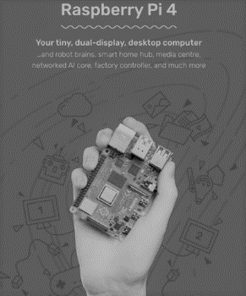Raspberry Pi　（ラズベリーパイ） 　とは？

ラズベリーパイは、2012年にイギリスのラズベリーパイ財団によって、教育目的で開発されたワンボードコンピュータです。安価で小柄ながら、USBやLANを備え、多様なセンサーやアクチュエータ（モーターやLEDなど）を取り付けることにより様々な用途で活用できます。

ちなみにラズベリーパイの名前の由来は、Appleなどのコンピュータ名に果物の名前が多かったので、ラズベリーと付いたそうです。

|  |  |  |
| --- | --- | --- |
| 参加申込書 （申込締切：９/９まで） | | |
| ご参加者 | （お名前） | （申込回）  準備回 ・ ﾜｰｸｼｮｯﾌﾟ |
| （所属・役職） | （E-mail） |
| ご参加者 | （お名前） | （申込回）  準備回 ・ ﾜｰｸｼｮｯﾌﾟ |
| （所属・役職） | （E-mail） |
| 会社名  （個人での参加の場合は不要） |  | （TEL） |
| 住　所 |  | |

※個人情報につきましては適切に管理し、本件でのみ使用します。

※応募者多数の場合は当ラボへの入会者を優先し、各社1名までとさせて頂く場合があります。

　ラボへの入会はこちらから　⇒　　http://www.ticc-ehime.or.jp/news/?p=2402

＜申し込み先＞

公益財団法人えひめ東予産業創造センター　（担当：平岩、矢葺）

ＴＥＬ：０８９７－６６－１１１１　　ＦＡＸ：０８９７－６６－１１１２　　E-mail：[tech2@ticc-ehime.or.jp](mailto:tech2@ticc-ehime.or.jp)

＜申し込み方法＞

必要事項を記載の上、メールまたはＦＡＸにて、お申込みください。

**コロナの感染拡大防止対策について**

マスクの着用、手指の消毒、会場入口の検温、３密防止等の対策を講じます。

来場者におかれましてはご不便をおかけしますが、ご理解とご協力をよろしくお願いします。

なお、下記の項目に該当する方は来場できません。

1. 感染拡大地域への移動した方

受講の2週間以内に、海外及び感染拡大地域への移動履歴がある方。

1. ３７．５℃以上の発熱がある方、体調がすぐれない方（味覚・嗅覚異常を含む）。
2. 感染症陽性者との濃厚接触がある方

* ただしコロナの感染や9/16時点の状況を鑑み、内容や日程が変更される場合があります。ご了承ください。